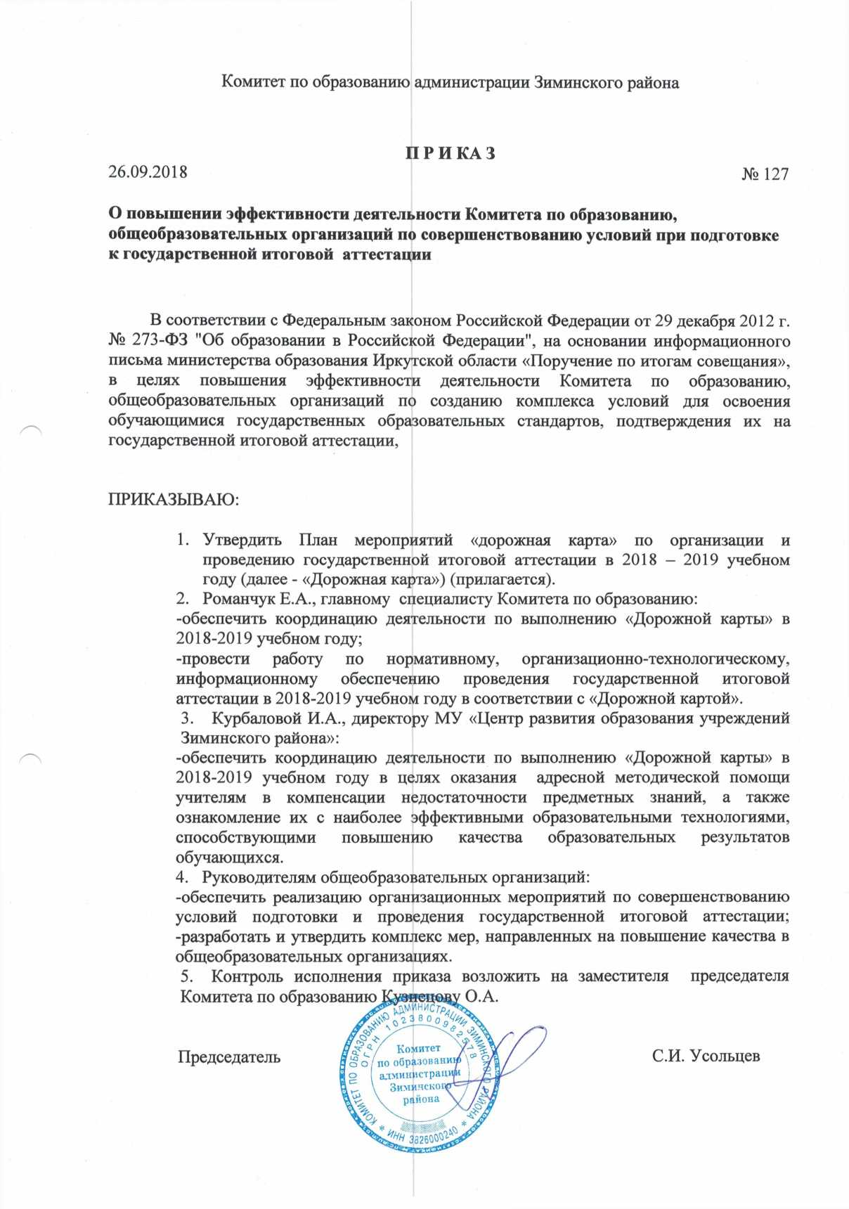

Приложение
к приказу Комитета по образованию
администрации Зиминского района
от 26.09.2018 года № 127

План мероприятий «дорожная карта»
по организации и проведению государственной итоговой аттестации в 2018 – 2019 учебном году

№ п.п. | Наименование мероприятия | Исполнители | Срок исполнения | Результат исполнения
Формирование и совершенствование аналитических условий организации и проведения ГИА
1. | Подготовка информации о результатах ГИА. | Романчук Е.А., гл.специалист Комитета по образованию;  зам.директоров по УВР общеобразовательных организаций (далее – ОО) | Июнь-август | План мероприятий «дорожная карта» по организации и проведению государственной итоговой аттестации (далее – ГИА). Обеспечение информационных условий для принятия управленческих решений на всех уровнях системы образования. Повышение эффективности деятельности Комитета по образованию, общеобразовательных организаций по совершенствованию условий для подтверждения обучающимися на ГИА качества образования, совершенствования условий подготовки и проведения ГИА
2. | Выступление на августовской конференции по теме: «Об итогах работы системы образования в 2017/2018 году, приоритетах и перспективах развития в новом учебном году» | Усольцев С.И., председатель Комитета по образованию | август
3. | Выступление о результатах ГИА в 2018 году на заседаниях:  - на методическом совете Комитета по образованию;  - на районном родительском комитете. | Усольцев С.И., председатель Комитета по образованию | сентябрь-октябрь
4. | Обсуждение на совещании руководителей ОО вопроса о состоянии качества результата образования:  - итоги ГИА в 2018 году;  - выводы о результатах развития системы образования (в части качества результата образования);  - о решениях поставленных задач и достижения целей (планируемого результата);  - о выявленных проблемах;  - об основных приоритетах на предстоящий период (обсуждение Плана мероприятий «Дорожной карты» по организации и проведению государственной итоговой аттестации в2018 – 2019 учебном году) | Усольцев С.И., председатель Комитета по образованию;  Романчук Е.А., гл.специалист Комитета по образованию;  Курбалова И.А., директор МУ «Центра развития образования учреждений Зиминского района» (далее – МУ «ЦРОУ ЗР»), руководители районных методических объединений учителей (далее – РМО) | октябрь
5. | Совещание с руководителями ОО:  - «О результатах государственной итоговой аттестации 2018 года и совершенствовании подготовки к ЕГЭ, ОГЭ и ГВЭ в 2019 году»;  - «О состоянии качества результата образования по итогам 1, 2, 3, 4 четвертей текущего года»;  - совершенствование подготовки к ЕГЭ, ОГЭ и ГВЭ в 2019 году | Усольцев С.И., председатель Комитета по образованию;  Романчук Е.А., гл.специалист Комитета по образованию | июнь, октябрь  ноябрь, январь,  апрель  март, май | Повышение эффективности деятельности Комитета по образованию, общеобразовательных организаций по совершенствованию условий для подтверждения обучающимися на ГИА качества образования, совершенствования условий подготовки и проведения ГИА
6. | Совещание зам.директоров по УВР:  - «О результатах государственной итоговой аттестации 2018 года и совершенствовании подготовки к ЕГЭ, ОГЭ и ГВЭ в 2019 году»;  - «Промежуточные итоги по внедрению системы оценки образовательных достижений обучающихся (оценка предметных результатов) »;  - совершенствование подготовки к ЕГЭ, ОГЭ и ГВЭ в 2019 году | Романчук Е.А., гл.специалист Комитета по образованию | сентябрь  январь  март, май
7. | Публичный отчёт по защите школьных планов мероприятий по подготовке к ГИА на совещании руководителей ОО:  - МОУ Масляногорская СОШ, МОУ Хазанская СОШ | Руководители, зам.директоров по УВП ОО | ноябрь | Публичный отчёт по защите школьных планов мероприятий по подготовке к ГИА
8. | Публичный отчёт по исполнению школьных планов мероприятий по подготовке к ГИА на совещании руководителей ОО:  - МОУ Хазанская СОШ, МОУ Масляногорская СОШ;  совещание зам. директоров по УВР: МОУ Новолетниковская СОШ, МОУ Покровская СОШ, МОУ Верх-Окинская ООШ, МОУ Зулумайская СОШ | Руководители, зам.директоров по УВП ОО | март  март | Публичный отчёт по исполнению школьных планов мероприятий по подготовке к ГИА
9. | Корректировка:  - планов повышения квалификации, с учетом выявленных по результатам ГИА-9 и ЕГЭ учебных дефицитов обучающихся;  - корректировка программ подготовки обучающихся с учетом замечаний и нарушений, выявленных по результатам 2018 года. | Руководители ОО | октябрь | Повышение квалификации учителей общеобразовательных предметов. Повышение мотивации учителей общеобразовательных предметов в повышении квалификации.
10. | Мониторинг повышения квалификации и подготовки:  - руководителей ППЭ;  - организаторов ГИА в аудиториях ППЭ | Романчук Е.А., гл.специалист Комитета по образованию | апрель-май | Готовность организаторов обеспечить соблюдение информационной безопасности при проведении ОГЭ, ЕГЭ, порядка проведения ОГЭ, ЕГЭ, прав участников ОГЭ, ЕГЭ. Контроль качества подготовки лиц, привлекаемых к ОГЭ, ЕГЭ
Формирование и совершенствование информационных условий организации и проведения ГИА
11. | Информирование родителей (законных представителей) с порядком проведения ОГЭ, ЕГЭ, ГВЭ и об ответственности за нарушение порядка проведения ОГЭ, ЕГЭ, ГВЭ в 2019 году через:  - заседания районного родительского комитета по теме: «Итоги результатов ГИА в 2018 году. Проблемы и пути решения»; «Подготовка к ГИА 2019 года»  - заседания районного родительского комитета по теме: «Родитель, ребенок и ГИА. Как это пережить?»;  - районные родительские собрания «Качественное образование»  - районное родительское собрание «Сто путей к сердцу ребенка" | Кузнецова О.А., зам.председателя Комитета по образованию;  Курбалова И.А., директор МУ «ЦРОУ ЗР»;  Романчук Е.А., гл.специалист Комитета по образованию | сентябрь, март  декабрь  октябрь  февраль | Создание благоприятных условий для проведения ГИА. Обеспечение информационных условий подготовки и проведения ГИА.
12. | Школьные родительские собрания по теме: «Родитель, ребенок и ГИА. Как это пережить?» с участием представителей Комитета по образованию, МУ «ЦРОУ ЗР» | Усольцев С.И., председатель Комитета по образованию;  Кузнецова О.А., зам.председателя Комитета по образованию;  Курбалова И.А., директор МУ «ЦРОУ ЗР»;  Романчук Е.А., гл.специалист Комитета по образованию | декабрь-  февраль
13. | Заседание районного детского парламента по теме: «ЕГЭ: миф или реальность» | Кузнецова О.А., зам.председателя Комитета по образованию;  Ермолович Э.М., методист МУ «ЦРОУ ЗР» | декабрь | Обеспечение информационных условий подготовки и проведения ГИА. Обеспечение прав участников ОГЭ, ЕГЭ. Обеспечение соблюдения порядка проведения ОГЭ, ЕГЭ.
14. | Информирование обучающихся, родителей (законных представителей), участников ГИА с порядком проведения ОГЭ, ЕГЭ, ГВЭ и об ответственности за нарушение порядка проведения ОГЭ, ЕГЭ, ГВЭ в 2019 году через:  - информационные письма;  - информационные плакаты;  - средства массовой информации;  - инструктажи и классные часы. | Романчук Е.А., гл.специалист Комитета по образованию, руководители ОО | сентябрь-июль
15. | Организация «горячей линии» с председателем Комитета по образованию по информированию обучающихся, родителей (законных представителей), участников ГИА с порядком проведения ОГЭ, ЕГЭ, ГВЭ и об ответственности за нарушение порядка проведения ОГЭ, ЕГЭ, ГВЭ в 2019 году. | Усольцев С.И., председатель Комитета по образованию | апрель
16. | Организация взаимодействия со средствами массовой информации (СМИ): 1) пресс-конференции с представителями СМИ по вопросам ГИА (подготовка и проведение ЕГЭ, ОГЭ, результаты ЕГЭ, ОГЭ); 2) участие в тематических интервью; 3) публикация материалов | Усольцев С.И., председатель Комитета по образованию;  Кузнецова О.А., зам.председателя Комитета по образованию;  Романчук Е.А., гл.специалист Комитета по образованию | В течение года | Материалы публикаций в СМИ раз в квартал
17. | Публикация информации на официальных сайтах Комитета по образованию и ОО:  - о сроках и местах подачи заявлений на сдачу ОГЭ, ГВЭ, ЕГЭ (в том числе для выпускников прошлых лет);  - о сроках проведения ГИА:  выпускников 9 классов,выпускников 11 классов  - о сроках, местах и порядке подачи и рассмотрения апелляций:выпускников 9 классов.  - о сроках, местах и порядке информирования о результатах ГИА: выпускников 9 классов, выпускников 11 классов | Романчук Е.А., гл.специалист Комитета по образованию;  Чумакова О.С., ст.методист МУ «ЦРОУ ЗР» | до 31.12.2018  до 01.04.2019 не позднее, чем за 2 мес. до экзаменов  до 20.04.2019 не позднее, чем за 1 месяц до экзаменов  до 20.04.2019 не позднее, чем за 1 месяц до экзаменов | Информационные письма, памятки
18. | Организация консультаций по информированию обучающихся, родителей (законных представителей), участников ГИА с порядком проведения ОГЭ, ЕГЭ, ГВЭ и об ответственности за нарушение порядка проведения ОГЭ, ЕГЭ, ГВЭ в 2018 году. | Руководители ОО | В течение года | Обеспечение информационных условий подготовки и проведения ГИА.
19. | Подготовка листовок для участников ЕГЭ, выпускников, их родителей и общественности по ознакомлению с правилами проведения ГИА для распространения их в общественных местах | Чумакова О.С., ст.методист МУ «ЦРОУ ЗР» | октябрь | Закрепление участников ОГЭ, ЕГЭ за ППЭ.
20. | Подготовка памяток для участников ЕГЭ, выпускников, их родителей по ознакомлению с правилами проведения ГИА | Романчук Е.А., гл.специалист Комитета по образованию, руководители ОО | до 25.05.2019 | Закрепление участников ОГЭ, ЕГЭ за ППЭ.
21. | Информирование о порядке регистрации на ЕГЭ в 2019 году выпускников прошлых лет. | Романчук Е.А., гл.специалист Комитета по образованию | до 31.12.2018 | Обеспечение информационных условий подготовки и проведения ГИА.
22. | Информирование мэра Зиминского районного муниципального образования о ходе подготовки к проведению ОГЭ, ЕГЭ, ГВЭ в 2019 году | Усольцев С.И., председатель Комитета по образованию | в течение года
Совершенствование условий организационно-методического сопровождения учителей и обучающихся
23. | Реализация обучения на основе построения индивидуальной образовательной траектории, выявление и корректировка типичных и индивидуальных затруднений у обучающихся.  Учет пробела знаний: тетрадь достижений, план индивидуальной работы, использование школьного компонента; деятельность на уроке по отработке первого уровня | Зам.директоров по УВР ОО | В течение года | Корректировка рабочих программ учителей-предметников, планов школьных методобъединений
24. | Практикоориентированные семинары районных методических объединений по теме: «Открытые показы уроков в соответствии с системно-деятельностным подходом. Оценка образовательных достижений учащихся на уроке» | Курбалова И.А., директор МУ «ЦРОУ ЗР»;  руководители РМО | в течение года
25. | Проведение Единых методических дней для педагогов по темам: Мастер-классы "Целеполагание на уроке", "Формирование мотивации у обучающихся к учебной деятельности", "Коллаборативная среда на уроке", "Качество образования: подготовка обучающихся к ГИА, ВПР". | Курбалова И.А., директор МУ «ЦРОУ ЗР»;  руководители РМО | ноябрь  январь  март | Совершенствование педагогического мастерства
26. | Мониторинг работы руководителей ОО, учителей математики и русского языка, закрепленных за обучающимися 9, 11 классов:  - обучающиеся «группы риска»  - обучающиеся «успевающие»  - обучающиеся «высокобалльники» | Зам.директоров по УВР ОО | в течение года | Отчет о проделанной работе, выработка методических рекомендаций по корректировке дифференцированной работы
27. | Проведение семинаров-практикумов для учителей – предметников по изучению методики преподавания «западающих тем»:  - по физике,  - математике,  - русскому языку,  - истории и обществознанию,  - химии,  - биологии,  - географии | Руководители РМО | в течение года | Повышение профессиональных компетенций учителей - предметников
28. | Школьные семинары«Формирование системы работы учителя по использованию результатов диагностики и мониторинговдля достижения качества образования» | Руководители ОО | октябрь- декабрь
29. | Организация работы учителей-тьюторовпо отработке методики преподавания в 9-11 классахследующихпредметов:  - математика (МОУ ХазанскаяСОШ);  - русский язык (МОУ МасляногорскаяСОШ)  - биология (МОУ Масляногорская СОШ, МОУ Хазанская СОШ)  - история, обществознание (МОУ Ухтуйская СОШ, МОУ Хазанская СОШ) | Руководители РМО | в течение года | Повышение профессиональных компетенций учителей – предметников. Трансляция эффективного педагогического опыта
30. | Организация дополнительных занятий для обучающихся 9,11 классов (разного уровня подготовки) | Зам.директоров по УВР ОО | в течение года | Повышение уровня качества знаний обучающихся в ОО
31. | Участие в диагностических тренировочных тестированиях (ЕГЭ и ОГЭ) по математике и русскому языку для обучающихся 9, 10, 11 классов | Зам.директоров по УВР ОО | в течение года | Получение информации для принятия решений по повышению уровня качества обучающихся
32. | Проведение пробного ЕГЭ для обучающихся 11 классов  - по математике;  - по русскому языку | ГАУ ДПО «Институт развития образования Иркутской области», Комитет по образованию | декабрь | Тренировка процедуры ЕГЭ
33. | Проведение пробного ОГЭ для обучающихся 9 классов  - по математике;  - по русскому языку | ГАУ ДПО «Институт развития образования Иркутской области», Комитет по образованию | март | Тренировка процедуры ОГЭ
34. | Участие обучающихся 10-11 классов в интернет-тестированиях в рамках подготовки к ЕГЭ | Руководители ОО | в течение года | Получение информации для принятия решений по повышению уровня качества обучающихся
35. | Работа районного консультационного пункта для обучающихся 9,11 классов по предметам (русский язык, математика, биология, обществознание) | Руководители РМО, педагогические работники ОО | ноябрь, январь, март | Повышение уровня качества знаний обучающихся в ОО
36. | Психолого–педагогическое сопровождение выпускников 9-х и 11-х классов при подготовке и участии в ГИА-2017 | Психологи ОО | в течение года | Психологическая готовность выпускников 9-х и 11-х классов к ГИА
 | Районный психологический тренинг «Я хочу» | Психологи ОО | в течение года | Профориентационная работа с учащимися
37. | Районная ярмарка профессий;  участие в выставке профессий (Сибэкспоцентр); посещение дней открытых дверей в СУЗах и ВУЗах | Курбалова И.А., директор МУ «ЦРОУ ЗР»;  руководители ОО | ноябрь  март
Работа со школами, имеющими низкие образовательные результаты
38. | Корректировка планов по УВР образовательных организаций на 2018-2019 учебный год | Руководители ОО | сентябрь | Повышение аналитической культуры руководителей, выработка рекомендаций по составлению плана по УВР
39. | Выезд в ОО района на заседания педагогических советов с целью изучения состояния УВР и оказания методической помощи школам с низкими результатами по ГИА-2018:  - МОУ МасляногорскаяСОШ;  - МОУ Хазанская СОШ. | Комитет по образованию, МУ «ЦРОУ ЗР», ОО | декабрь-январь | Составление «дорожной карты» по итогам изучения. Отчет о выполнении мероприятий дорожной карты.
40. | Мониторинг эффективности функционирования школьных систем оценки качества образования | Комитет по образованию, МУ «ЦРОУ ЗР», ОО | февраль - март | Получение информации для принятия решений по повышению уровня качества образования обучающихся

